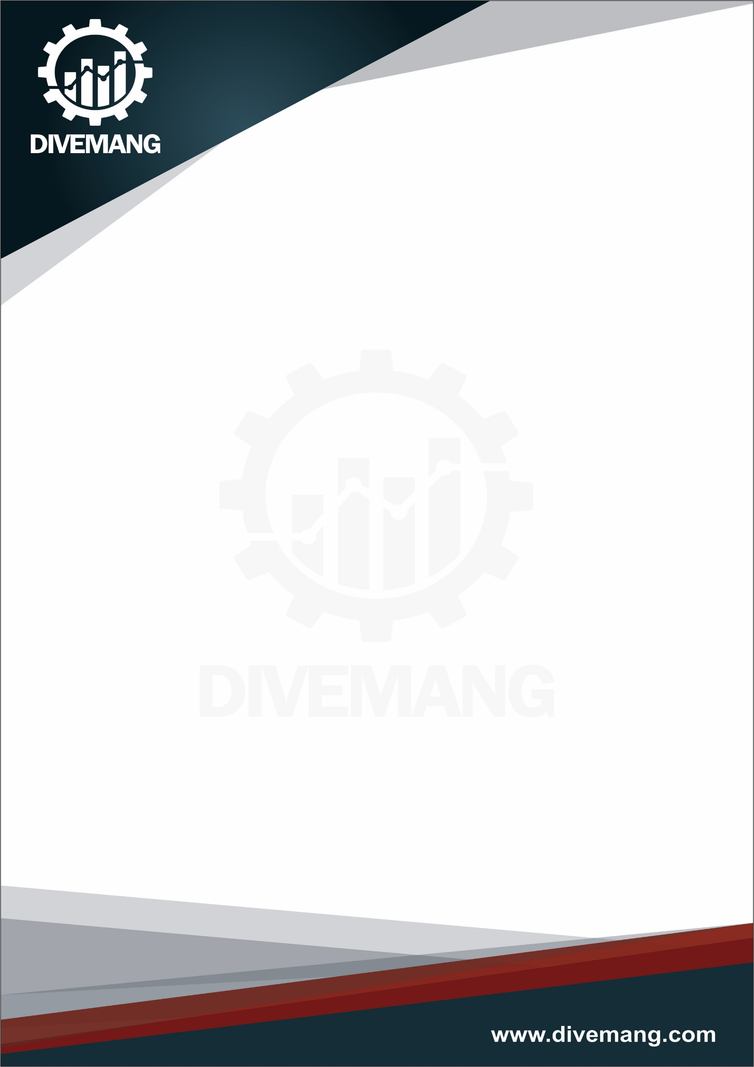

Lima, 04 de enero de 2018.

Estimados señores,

Tenemos el agrado de dirigirnos a ustedes para presentarnos y exponerles los servicios de nuestra empresa: **DIVEMANG** (Diseño, Ventas y Mantenimiento General), así como informarles de las posibilidades que podemos brindarle y nuestro ofrecimiento de contribuir al desarrollo de su empresa.

Somos una empresa innovadora del rubro metal-mecánico con un servicio de alta calidad y puntualidad en todos nuestros trabajos.

A continuación detallamos los servicios que ofrecemos:

-Montaje y Desmontaje de máquinas industriales  
 -Servicio de diseño y análisis en 3D.  
 -Servicio de diseño y fabricación de estructuras metalmecánicas en general.  
 -Servicio de mantenimiento para la industria en general.  
 -Elaboración de planos  
 -Consultoría para la operación y mantenimiento de máquinas.  
 -Análisis, implementación y desarrollo del sistema de gestión de mantenimiento.  
 -Fabricación de hornos eléctricos, autoclaves, etc.  
 -Servicio de emergencia las 24 horas.

Asimismo, queremos aprovechar para manifestarle que estamos a su entera disposición para servirle. Por tanto, estaremos atentos a cualquier duda o consulta que pudiesen tener.

Sin otro particular, agradecemos su disposición a atender nuestra carta y quedamos a la espera de su pronta comunicación.

Atte.  
**DIVEMANG S.A.C.**

**Correo electrónico: ingenieria@divemang.com  
Teléfonos: (+51) 993027615; (+51) 993464539.**